De Achterban is de vriendenclub van de vv Dirkshorn
de Achterban
www.vvdirkshorn.nl

DUO Lake vermaakt de Achterban

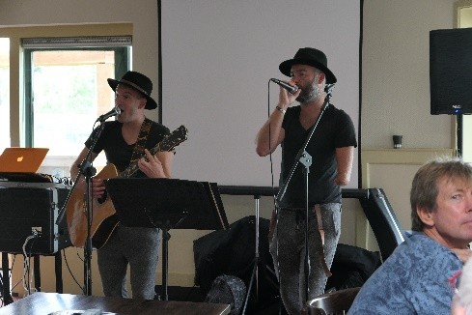

Zaterdag 1 september is weer de jaarlijkse Achterban bijeenkomst voor de leden gehouden. Ook dit keer was er weer een grote opkomst! Een kleine 70 leden waren aanwezig om hun kennis van muziek te testen. De commissie is er blij mee dat er op dit moment 108 leden de Achterban steunen. Als vriendenclub van de voetbalvereniging kunnen we door jullie lidmaatschap allerlei activiteiten binnen de club ondersteunen.

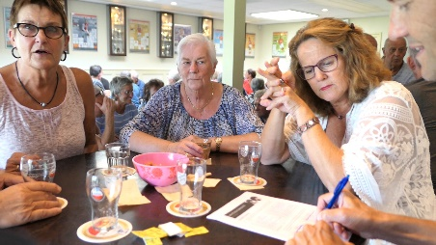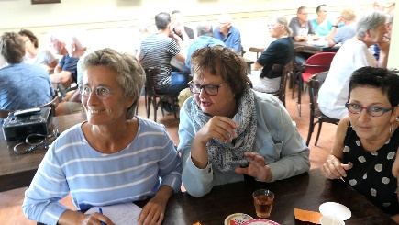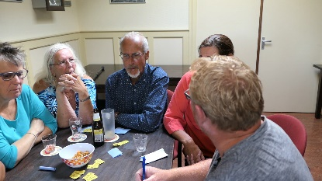

De dames uit de commissie hadden deze keer de leiding en dat was goed terug te vinden in het programma. Het is best wel lastig om ieder jaar weer iets nieuws te doen wat bij een ieder goed in de smaak valt. Deze keer was de keus gevallen op het DUO Lake (Lake Entertainment). De mannen uit Alkmaar presenteerden een muzikaal ondersteunde quiz. Om het verschil te maken werden er een aantal niet muzikale vragen gesteld. De aanwezigen werden in groepen ingedeeld en streden om een fantastische prijs !

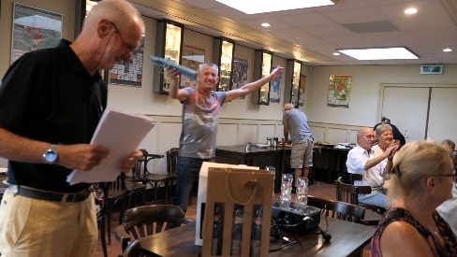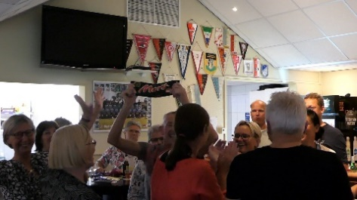

Na de twee uur durende quiz werd het tijd voor de warme hap.
Deze keer hadden we geen BBQ, maar een werkelijk prachtig, heerlijk Italiaans buffet van Karin en Oedse van Karin’s Catering.

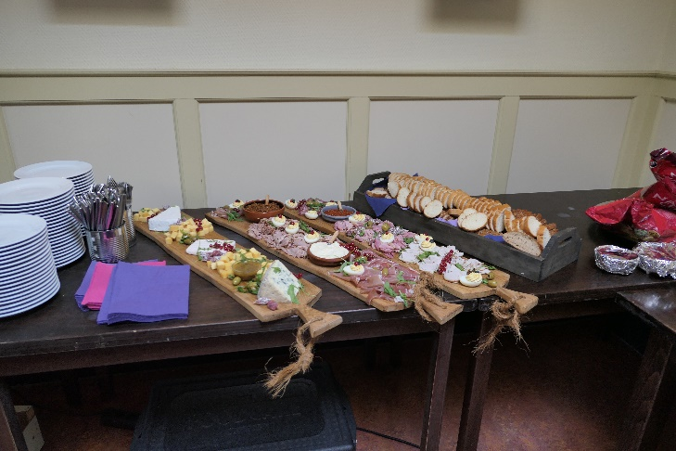

Uit de reacties hebben we op kunnen maken, dat we terug kunnen kijken op een meer dan geslaagde middag en avond. In een goede sfeer zijn weer nieuwe en oude banden aangehaald. Het is goed om te zien dat de Achterban binnen de voetbalvereniging zijn functie als vriendenclub prima invult.

We bedanken iedereen die bijgedragen heeft aan de organisatie van deze avond, maar in het bijzonder Martine Rijs voor de ingevulde bardienst.

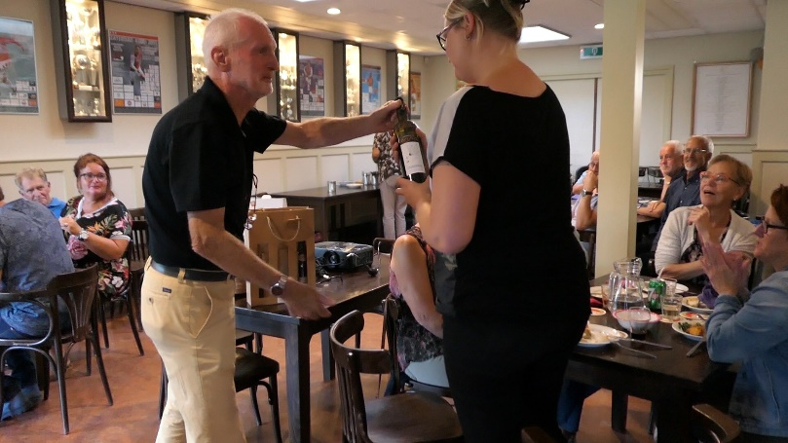

De leden kunnen voor volgend jaar 31 augustus al vast met een klein kringeltje in de agenda zetten. Ben je nog geen lid, maar draag je onze voetbalvereniging toch een warm hart toe, kun je je als lid aanmelden bij één van de commissieleden, of via achterban@vvdirkshorn.nl
Je bent van harte welkom.

commissie Achterban.
Lida van der Sluis, Wilma Gootjes, Frank Schaddenhorst, Dirk Drijver en Sjaak Kroon.

